# Labo: IPv4 subnetting

## Doelstellingen

Na dit labo moet je in staat zijn om:

* het netwerkadres, het broadcastadres, het subnetmasker, de prefix, en het aantal bruikbare ip-adressen van een bepaald netwerk te berekenen. (ipv4)
* een opgegeven netwerk te gaan subnetten in kleinere netwerken (gelijke grootte of verschillend, VLSM)
* een adresschema op te stellen voor een concrete netwerktopologie

## Inleiding

In dit eerste deeltje zal je bij wijze van opwarming ip-adressen en hun prefix moeten interpreteren om van daaruit het netwerkadres, het broadcastadres, de bruikbare ip-adressen en het subnetmasker te berekenen.

## 

|  |  |  |  |  |  |  |  |
| --- | --- | --- | --- | --- | --- | --- | --- |
| **IPv4 adres en prefix** | **# host bits** | **# hosts** | **netwerk-**  **adres** | **eerste host** | **laatste host** | **broadcastadres** | **subnetmasker** |
| 192.168.100.25/28 | 6 | 64 | 192.168.100.16 | 192.168.100.17 | 192.168.100.30 | 192.168.100.31 | 255.255.255.240 |
| 172.30.10.130/30 | 2 | 4 | 172.30.10.128 | 172.30.10.129 | 172.30.10.130 | 172.30.10.131 | 255.255.255.252 |
| 10.1.113.75/19 | 13 | 8192 | 10.1.96.0 | 10.1.96.1 | 10.1.126.254 | 10.1.126.255 | 255.255.224.0 |
| 128.107.14.191/22 | 10 | 1024 | 128.107.12.0 | 127.107.12.1 | 128.107.15.254 | 127.107.15.255 | 255.255.252.0 |

## 

## Scenario

Bij een bepaalde netwerktopologie is het belangrijk om te bekijken hoeveel verschillende subnetten of hosts per subnet nodig zullen zijn. Op basis van een opgegeven netwerk en subnetmasker moet je de nodige subnetten berekenen. Je zal dus moeten bepalen hoeveel hostbits er zullen **ontleend** worden om het juiste aantal subnets én hosts te voorzien, eventueel rekening houdend met toekomstige uitbreiding.

### 



### Scenario 1: (zonder VLSM)



Opgegeven basis netwerk: **195.125.8.0/24**

Voorzie een ip-adres schema voor onderstaande topologie. In de toekomst zullen er geen netwerken meer bijkomen.

Ken aan de routers de hoogste ip-adressen toe. Aan de hosts de laagste ip-adressen van het subnet.

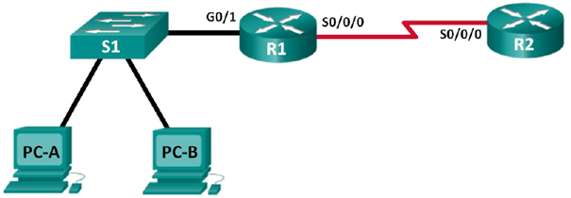

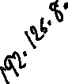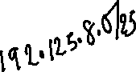

**Stap 1:**

* Hoeveel subnetten heb je nodig in deze topologie?:
* Hoeveel bits moet je daarvoor ontlenen van het hostgedeelte?:
* Hoeveel bits blijven er dan nog over van het hostgedeelte?:
* Hoeveel **bruikbare** ip-adressen kunnen er dan nog aan hosts toegekend worden?:

255

* Hoe zal het nieuwe subnetmasker (voor de subnets) eruit zien?:

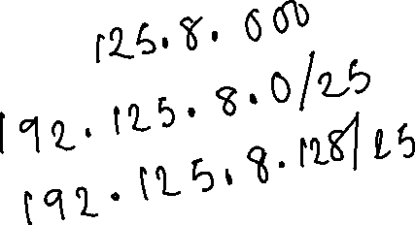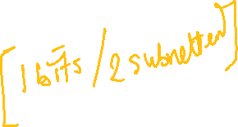

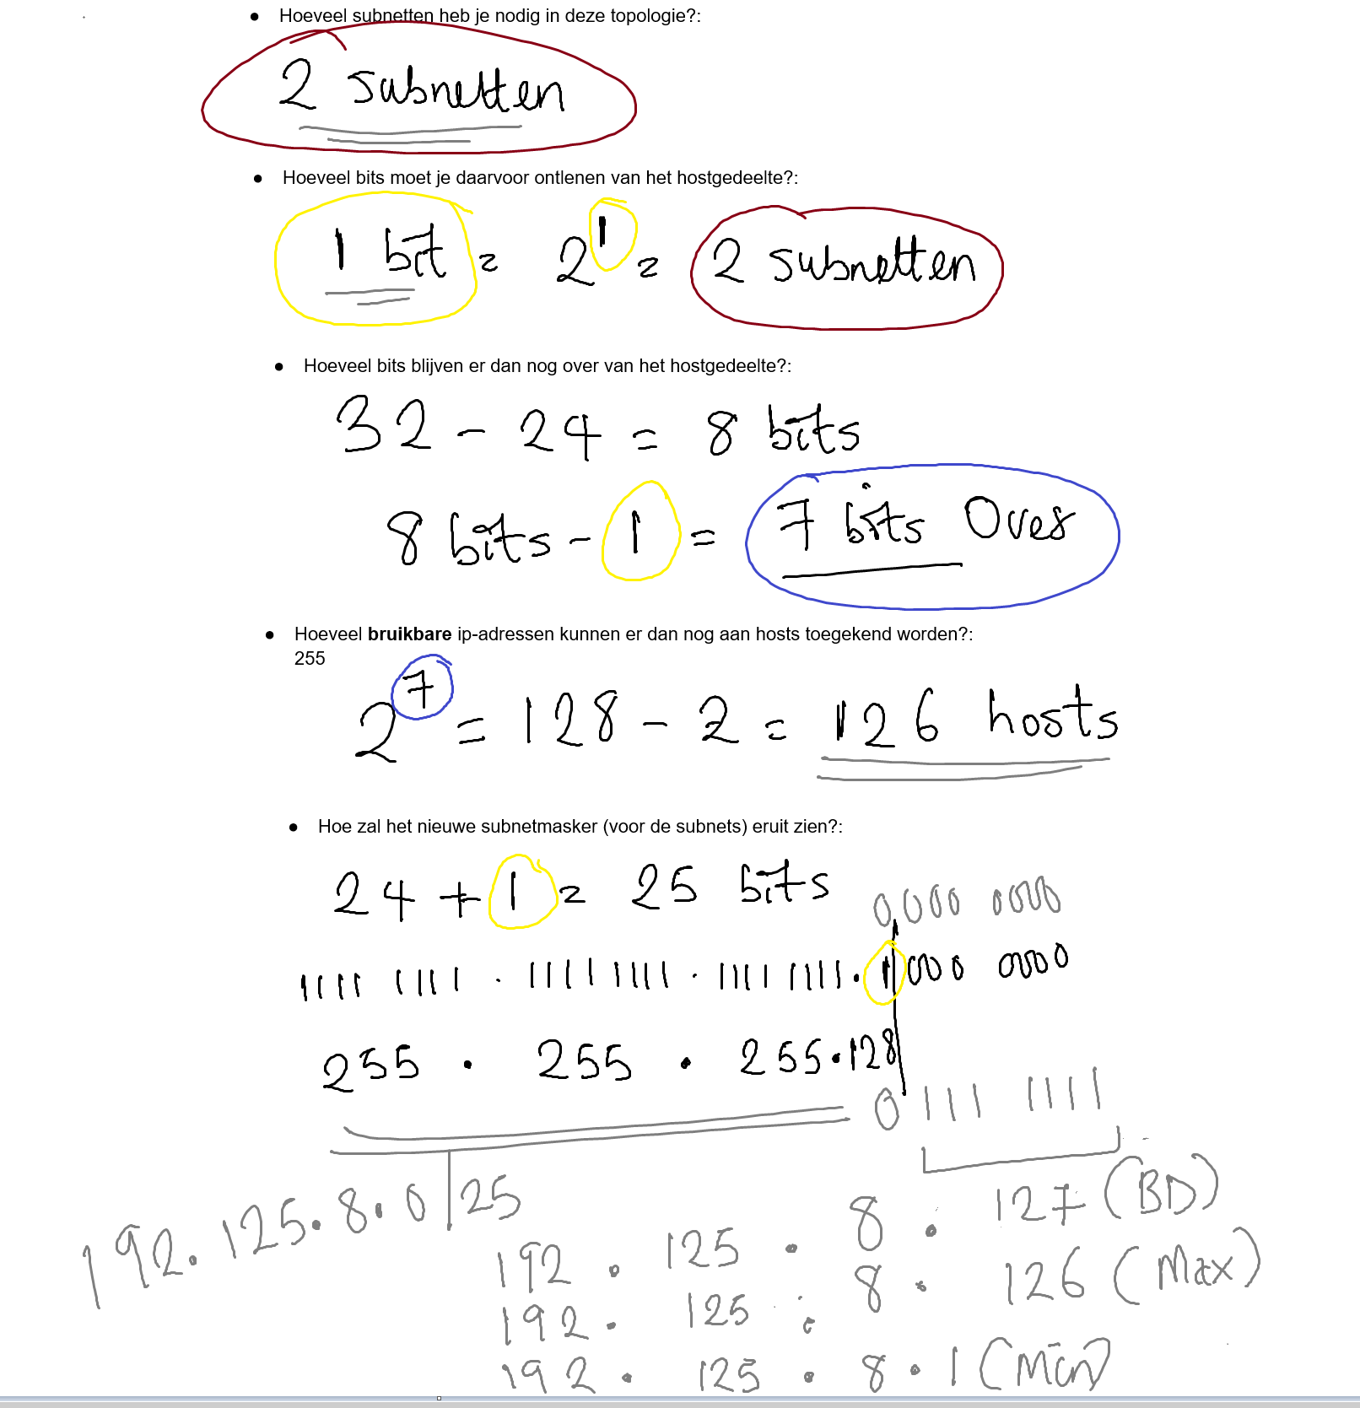



**Stap 2**: **Bereken de subnetten**



|  |  |  |  |  |
| --- | --- | --- | --- | --- |
| **Subnet nr** | **Subnetadres** | **Eerste bruikbaar ip-adres** | **Laatste bruikbaar ip-adres** | **Broadcastadres** |
| 0 | 192.125.8.0/25 | 192.125.8.1 | 192.125.8.126 | 192.125.8.127 |
| 1 | 192.125.8.128/25 | 192.125.8.129 | 192.125.8.254 | 192.125.8.255 |
| 2 |  |  |  |  |
| 3 |  |  |  |  |
| 4 |  |  |  |  |
| ... |  |  |  |  |

**Stap 3**: Adresschema:

|  |  |  |  |
| --- | --- | --- | --- |
| **Toestel:** | **Interface:** | **Ip-adres:** | **Subnetmasker:** |
| PC-A |  |  |  |
| PC-B |  |  |  |
| S1 |  |  |  |
| R1 | G0/1 |  |  |
|  | S0/0/0 |  |  |
| R2 | S0/0/0 |  |  |

### Scenario 2: (zonder VLSM)

Opgegeven basis netwerk: **182.12.112.0/17**

Voorzie een ip-adres schema voor onderstaande topologie zodat je kan voldoen aan het nodige aantal subnetten én aantal hosts.

Ken aan de routers de hoogste ip-adressen toe. Aan de hosts de laagste ip-adressen van het subnet.

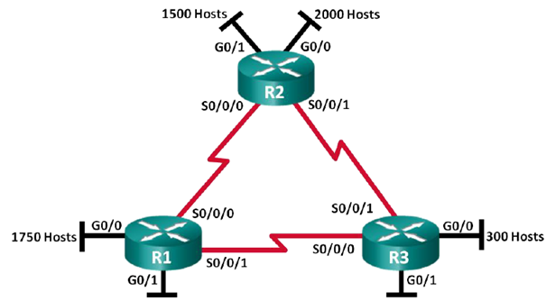

**Stap 1:**

* Hoeveel subnetten heb je nodig in deze topologie?:
* Hoeveel bits moet je daarvoor ontlenen van het hostgedeelte?:
* Hoeveel bits blijven er dan nog over van het hostgedeelte?:
* Hoeveel **bruikbare** ip-adressen kunnen er dan nog aan hosts toegekend worden?:
* Hoe zal het nieuwe subnetmasker (voor de subnets) eruit zien?:
* Hoeveel subnetten zijn er beschikbaar voor toekomstige uitbreiding?:

**Stap 2**: **Bereken de subnetten**

|  |  |  |  |  |
| --- | --- | --- | --- | --- |
| **Subnet nr** | **Subnetadres** | **Eerste bruikbaar ip-adres** | **Laatste bruikbaar ip-adres** | **Broadcastadres** |
| 0 |  |  |  |  |
| 1 |  |  |  |  |
| 2 |  |  |  |  |
| 3 |  |  |  |  |
| 4 |  |  |  |  |
| 5 |  |  |  |  |
| 6 |  |  |  |  |
| 7 |  |  |  |  |
| 8 |  |  |  |  |
| 9 |  |  |  |  |
| 10 |  |  |  |  |
| 11 |  |  |  |  |
| 12 |  |  |  |  |
| 13 |  |  |  |  |
| 14 |  |  |  |  |
| 15 |  |  |  |  |
| 16 |  |  |  |  |
| 17 |  |  |  |  |

**Stap 3**: Adresschema voor de routers:

|  |  |  |  |
| --- | --- | --- | --- |
| **Toestel:** | **Interface:** | **Ip-adres:** | **Subnetmasker:** |
| R1 | G0/0 |  |  |
|  | G0/1 |  |  |
|  | S0/0/0 |  |  |
|  | S0/0/1 |  |  |
| R2 | G0/0 |  |  |
|  | G0/1 |  |  |
|  | S0/0/0 |  |  |
|  | S0/0/1 |  |  |
| R3 | G0/0 |  |  |
|  | G0/1 |  |  |
|  | S0/0/0 |  |  |
|  | S0/0/1 |  |  |

**Reflectie**:

Worden in deze laatste oefening alle ip-adressen gebruikt in elk subnet?

Hoeveel adressen per subnet gaan er verloren (worden niet gebruikt) in de slechtste situatie?

Hoe kan dit voorkomen worden (optimaler)?

### Scenario 3: (VLSM)

Opgegeven basis netwerk: **188.61.21.0/17**

Stel een ip-adresschema op voor onderstaande topologie met zo weinig mogelijk verlies van ip-adressen. Gebruik hiervoor dus VLSM.

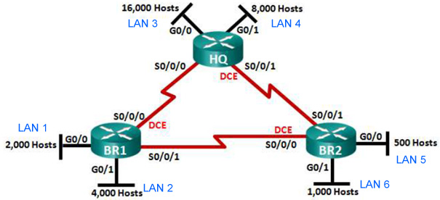

**Stap 1**: Bekijk het aantal nodige subnets en hosts.

* Hoeveel hosts kunnen er met het opgegeven (niet gesubnette) netwerk voorzien worden?:
* Hoeveel host-adressen heb je in totaal nodig bij deze topologie?:
* Hoeveel subnetten moet je voorzien?:

**Stap 2**: Bepaal het **grootste** netwerk: => LAN …..

* aantal hosts gevraagd?:
* aantal hostbits nodig om daaraan te voldoen?:

=> aantal bruikbare ip-adressen/subnet?:

* hoeveel subnetbits over?:

=> aantal subnetten?:

* nieuwe prefix?:
* nieuw subnetmasker?
* Bepaal de subnetten en hun adressen:

|  |  |  |  |  |
| --- | --- | --- | --- | --- |
| **Subnet nr** | **Subnetadres** | **Eerste bruikbaar ip-adres** | **Laatste bruikbaar ip-adres** | **Broadcastadres** |
| 0 |  |  |  |  |
| 1 |  |  |  |  |
| 2 |  |  |  |  |
| ... |  |  |  |  |

* Gebruik straks het eerste subnet in je adres-schema voor dit netwerk.

**Stap 3**: Bepaal het **tweede grootste** netwerk: => LAN …..

* aantal hosts gevraagd?:
* aantal hostbits nodig om daaraan te voldoen?:

=> aantal bruikbare ip-adressen/subnet?:

* hoeveel subnetbits over?:

=> aantal subnetten?:

* nieuwe prefix?:
* nieuw subnetmasker?
* Bepaal de subnetten en hun adressen: (vertrek vanuit het vorige, nog niet gebruikte subnet)

|  |  |  |  |  |
| --- | --- | --- | --- | --- |
| **Subnet nr** | **Subnetadres** | **Eerste bruikbaar ip-adres** | **Laatste bruikbaar ip-adres** | **Broadcastadres** |
| 0 |  |  |  |  |
| 1 |  |  |  |  |
| 2 |  |  |  |  |
| ... |  |  |  |  |

* Gebruik straks het eerste subnet in je adres-schema voor dit netwerk.

**Stap 4**: Bepaal het **derde grootste** netwerk: => LAN …..

* aantal hosts gevraagd?:
* aantal hostbits nodig om daaraan te voldoen?:

=> aantal bruikbare ip-adressen/subnet?:

* hoeveel subnetbits over?:

=> aantal subnetten?:

* nieuwe prefix?:
* nieuw subnetmasker?
* Bepaal de subnetten en hun adressen: (vertrek vanuit het vorige, nog niet gebruikte subnet)

|  |  |  |  |  |
| --- | --- | --- | --- | --- |
| **Subnet nr** | **Subnetadres** | **Eerste bruikbaar ip-adres** | **Laatste bruikbaar ip-adres** | **Broadcastadres** |
| 0 |  |  |  |  |
| 1 |  |  |  |  |
| 2 |  |  |  |  |
| ... |  |  |  |  |

* Gebruik straks het eerste subnet in je adres-schema voor dit netwerk.

**Stap 5**: Bepaal het **vierde grootste** netwerk: => LAN …..

* aantal hosts gevraagd?:
* aantal hostbits nodig om daaraan te voldoen?:

=> aantal bruikbare ip-adressen/subnet?:

* hoeveel subnetbits over?:

=> aantal subnetten?:

* nieuwe prefix?:
* nieuw subnetmasker?
* Bepaal de subnetten en hun adressen:(vertrek vanuit het vorige, nog niet gebruikte subnet)

|  |  |  |  |  |
| --- | --- | --- | --- | --- |
| **Subnet nr** | **Subnetadres** | **Eerste bruikbaar ip-adres** | **Laatste bruikbaar ip-adres** | **Broadcastadres** |
| 0 |  |  |  |  |
| 1 |  |  |  |  |
| 2 |  |  |  |  |
| ... |  |  |  |  |

* Gebruik straks het eerste subnet in je adres-schema voor dit netwerk.

**Stap 6**: Bepaal het **vijfde grootste** netwerk: => LAN …..

* aantal hosts gevraagd?:
* aantal hostbits nodig om daaraan te voldoen?:

=> aantal bruikbare ip-adressen/subnet?:

* hoeveel subnetbits over?:

=> aantal subnetten?:

* nieuwe prefix?:
* nieuw subnetmasker?
* Bepaal de subnetten en hun adressen:(vertrek vanuit het vorige, nog niet gebruikte subnet)

|  |  |  |  |  |
| --- | --- | --- | --- | --- |
| **Subnet nr** | **Subnetadres** | **Eerste bruikbaar ip-adres** | **Laatste bruikbaar ip-adres** | **Broadcastadres** |
| 0 |  |  |  |  |
| 1 |  |  |  |  |
| 2 |  |  |  |  |
| ... |  |  |  |  |

* Gebruik straks het eerste subnet in je adres-schema voor dit netwerk.

**Stap 7**: Bepaal het **zesde grootste** netwerk: => LAN …..

* aantal hosts gevraagd?:
* aantal hostbits nodig om daaraan te voldoen?:

=> aantal bruikbare ip-adressen/subnet?:

* hoeveel subnetbits over?:

=> aantal subnetten?:

* nieuwe prefix?:
* nieuw subnetmasker?
* Bepaal de subnetten en hun adressen:

|  |  |  |  |  |
| --- | --- | --- | --- | --- |
| **Subnet nr** | **Subnetadres** | **Eerste bruikbaar ip-adres** | **Laatste bruikbaar ip-adres** | **Broadcastadres** |
| 0 |  |  |  |  |
| 1 |  |  |  |  |
| 2 |  |  |  |  |
| ... |  |  |  |  |

* Gebruik straks het eerste subnet in je adres-schema voor dit netwerk.

**Stap 8**: Bepaal de subnets nodig voor de **seriële verbindingen**:

* aantal hosts gevraagd per subnet?:
* aantal hostbits nodig om daaraan te voldoen?:

=> aantal bruikbare ip-adressen/subnet?:

* hoeveel subnetbits over?:

=> aantal subnetten?:

* nieuwe prefix?:
* nieuw subnetmasker?
* Bepaal de eerste 3 subnetten en hun adressen:

|  |  |  |  |  |
| --- | --- | --- | --- | --- |
| **Subnet nr** | **Subnetadres** | **Eerste bruikbaar ip-adres** | **Laatste bruikbaar ip-adres** | **Broadcastadres** |
| 0 |  |  |  |  |
| 1 |  |  |  |  |
| 2 |  |  |  |  |

Stap 9: Stel een adres-schema op.

Dit zal heel belangrijk zijn om nadien de juiste adressen te configureren op de routers en computers. Een duidelijke overzichtstabel zorgt ervoor dat je minder snel fouten zal maken.

Gebruik de eerste beschikbare ip-adressen voor de Ethernet interfaces. HQ krijgt de eerste ip-adressen op beide seriële interfaces. BR1 krijgt het eerste ip-adres toegekend op de seriële verbinding naar BR2.

|  |  |  |  |
| --- | --- | --- | --- |
| **Toestel:** | **Interface:** | **Ip-adres:** | **Subnetmasker:** |
| HQ | G0/0 |  |  |
|  | G0/1 |  |  |
|  | S0/0/0 |  |  |
|  | S0/0/1 |  |  |
| BR2 | G0/0 |  |  |
|  | G0/1 |  |  |
|  | S0/0/0 |  |  |
|  | S0/0/1 |  |  |
| BR3 | G0/0 |  |  |
|  | G0/1 |  |  |
|  | S0/0/0 |  |  |
|  | S0/0/1 |  |  |

### 

### 

### Scenario 4: (VLSM)

Opgegeven basis netwerk: **172.1.0.0/21**

Stel een ip-adresschema op voor onderstaande topologie met zo weinig mogelijk verlies van ip-adressen. Gebruik hiervoor dus VLSM. Opgelet: in dit scenario krijgen de switches ook een ip-adres.

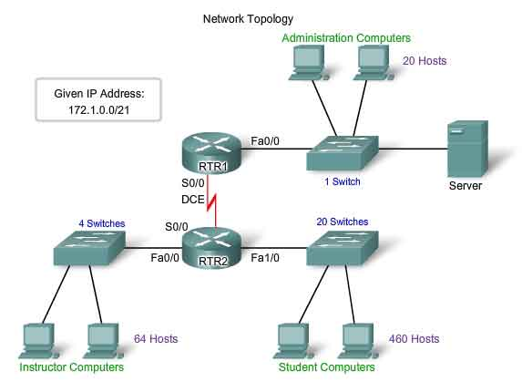

* Bepaal zelf de nodige tussenstappen om de verschillende subnetten te berekenen.  
  Pas dezelfde techniek toe al in bovenstaande oefening.

|  |  |  |  |  |  |
| --- | --- | --- | --- | --- | --- |
| **Subnet** | **Subnetadres** | **Prefix** | **Eerste bruikbaar ip-adres** | **Laatste bruikbaar ip-adres** | **Broadcastadres** |
| students |  |  |  |  |  |
| Instructor |  |  |  |  |  |
| Administration |  |  |  |  |  |
| WAN-link |  |  |  |  |  |

* Controleer je oplossing met een online VLSM subnet calculator. (voorbeeld: <http://vlsm-calc.net/> )